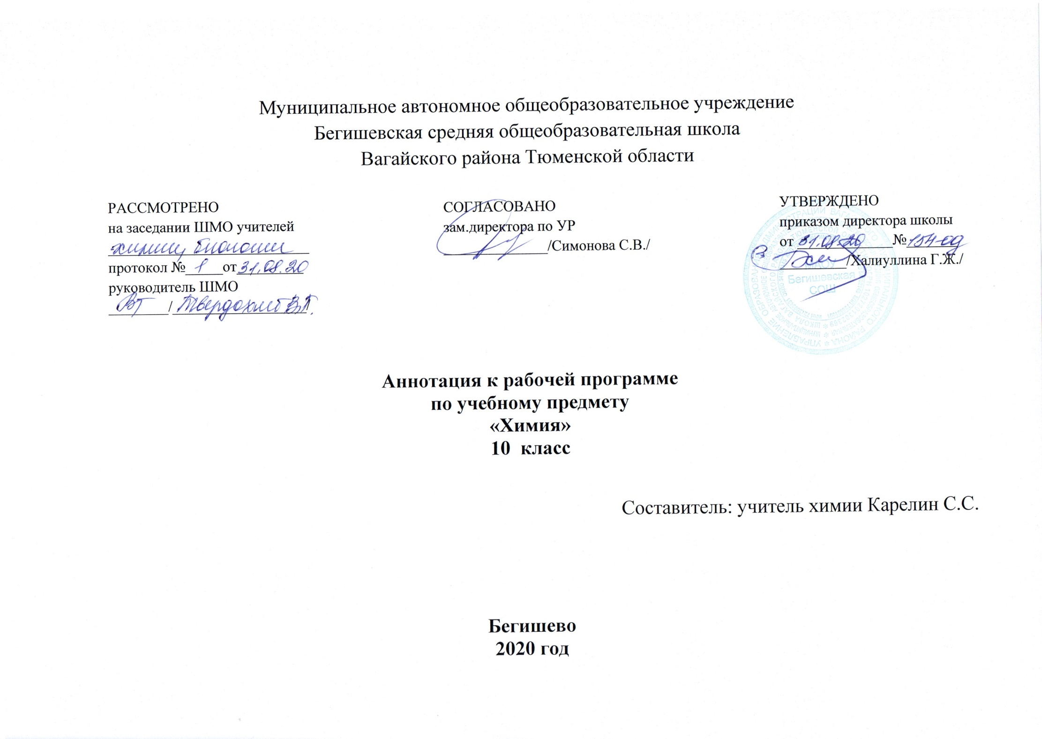
Нормативно-правовые документы, на основании которых разработана рабочая программа:

- Закон РФ «Об образовании в Российской Федерации» от 29 декабря 2012 года № 273- ФЗ;
- Порядок организации и осуществления образовательной деятельности по основным общеобразовательным программам - образовательным программам начального общего, основного, общего и среднего общего образования (утвержден приказом Минобрнауки России от 30.08.2013 № 1015;
- Приказ Минобразования РФ от 17 мая 2012 г. № 413 "Об утверждении федерального государственного образовательного стандарта среднего общего образования";
- Устав МАОУ Бегишевская СОШ;
- Программа курса химии для 8-11 классов общеобразовательных учреждений /О.С. Габриелян. – 4-е изд.,– М.: Дрофа, 2013.
- Учебный план МАОУ Бегишевской СОШ на 2020 – 2021 учебный год.

УМК:
10 класс | Габриелян О.С. Химия. 10 кл. Базовый уровень. – М.: Дрофа.2019

Количество часов, отводимое на изучение предмета:
В 10 классе 1 час в неделю (34 часа в год);

Изучение химии на базовом уровне среднего (полного) общего образования направлено на достижение следующих целей:
- освоение знаний о химической составляющей естественнонаучной картины мира, важнейших химических понятиях, законах и теориях;
- овладение умениями применять полученные знания для объяснения разнообразных химических явлений и свойств веществ, оценки роли химии в развитии современных технологий и получении новых материалов;
- развитие познавательных интересов и интеллектуальных способностей в процессе самостоятельного приобретения химических знаний с использованием различных источников информации, в том числе компьютерных;
- воспитание убежденности в позитивной роли химии в жизни современного общества, необходимости химически грамотного отношения к своему здоровью и окружающей среде;
- применение полученных знаний и умений для безопасного использования веществ и материалов в быту, сельском хозяйстве и на производстве, решения практических задач в повседневной жизни, предупреждения явлений, наносящих вред здоровью человека и окружающей среде.
Периодичность и формы текущего контроля и промежуточной аттестации.
Формы текущего контроля:
- тестирование;
- устный опрос;
- домашняя работа;
- практические работы;
Формы промежуточной аттестации:
- Контрольная работа
- Тестирование

10 класс
 | 1 четверть | 2 четверть | 3 четверть | 4 четверть | всего
34 часа | 8 | 8 | 10 | 8 | 34
Контрольная работа | 1 | 1 | 1 | 1 | 4
Практическая работа |  |  | 1 | 1 | 2

